POO – Programação Orientada a Objetos
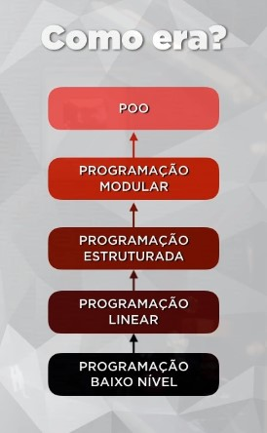
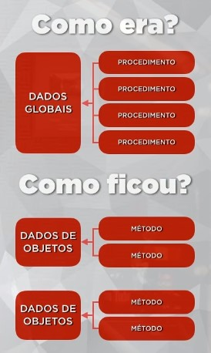

Classes, objetos, métodos e atributos

Sub-rotinas: funções e
procedimentos

Sequencial, usando só
Condicionais e Iterações

Scripts em Batch:
Prompt de comando

Instruções do processador:
Linguagem Assembly

Vantagens da POO: COMERNada

- Confiável: o isolamento entre as partes gera software seguro. Ao alterar uma parte, nenhuma outra é afetada.

- Oportuno: ao dividir tudo em partes, várias delas podem ser desenvolvidas em paralelo, permitindo o trabalho em equipe.
- Manutenível: atualizar um software é mais fácil. Uma pequena modificação vai beneficiar todas as partes que usarem o objeto.
- Extensível: o software não é estático. Ele deve crescer para permanecer útil.
- Reutilizável: podemos usar objetos de um sistema que criamos em outro sistema futuro.
- Natural: mais fácil de entender. Você se preocupa mais na funcionalidade do que nos detalhes de implementação.
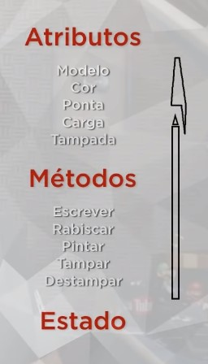
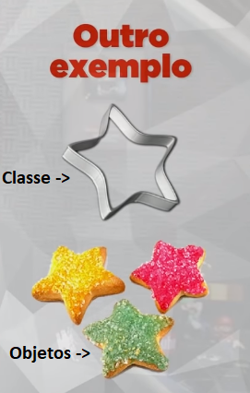
Objeto é tudo aquilo que tem característica, comportamento e estado. Sendo assim, em POO, todo objeto tem atributos, métodos e status

Classe: é como um molde, um protótipo para criar objetos. Define os atributos e métodos comuns que serão compartilhados para um objeto. Sendo assim, um objeto é uma instância de uma classe.

Instanciar é gerar um objeto a partir de uma classe.
Em Java, a sintaxe de criação de um objeto é: Pessoa p1 = new Pessoa();
- Primeiro declaramos o tipo (Abstrato), depois o nome do objeto que vai existir
- E, após o sinal de atribuição, inserimos a palavra reservada new, seguida do nome da classe que será instanciada fechada por parênteses.
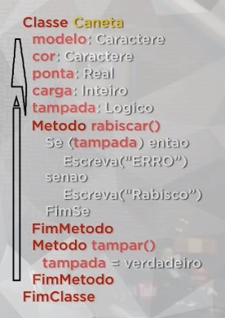
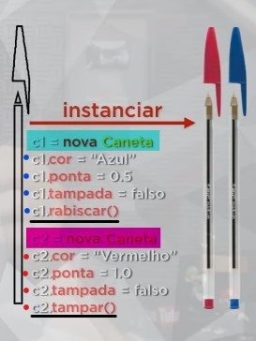

Classe representa um conjunto de objetos que possuem características e comportamentos comuns. Quando definimos uma classe precisamos declarar duas coisas:
- Atributos: são as características que descrevem o estado do objeto, ou seja, seus tipos de dados e valores. O padrão para referenciar atributos de objetos em JAVA é através do ponto. Exemplo: objeto.atributo
- Métodos(): são comportamentos, o que o objeto faz. Acompanhados sempre de()
Classes também podem ser tipos abstratos de dados, por exemplo a classe String.

Objeto é a construção de software que encapsula estado(atributo) e comportamento (método), ou seja, é a instância de uma classe.

estado é o significado combinado das variáveis internas do objeto.

.this faz referência ao próprio objeto que fez a chamada do método, ou seja, substitui o nome do objeto que chamou o método. Já .super faz referência à superclasse

Métodos Mutantes/Modificadores/Setters são aqueles que permitem que se altere o estado de um objeto.
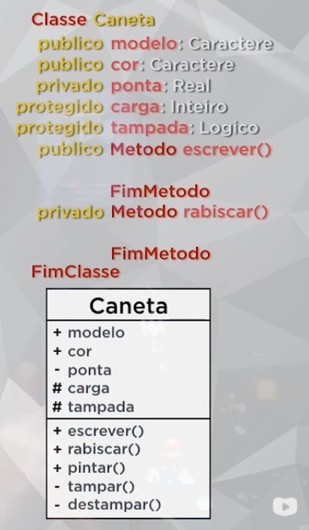
Modificadores de visibilidade limitam o nível de acesso aos componentes (atributos e métodos) de uma classe:

- + public: visível em qualquer classe.
- # protected: permite o acesso dos descendentes (só a mãe e seus filhos).
- - private: visível somente dentro da classe, ou seja, só a classe atual pode acessar os atributos e métodos
- default: é a visibilidade padrão do Java, acessível somente pelas classes do mesmo pacote. É implicitamente definido pelo compilador quando nenhum modificador é declarado.

Métodos privados não podem ser sobrescritos, são implicitamente final.

Métodos Especiais

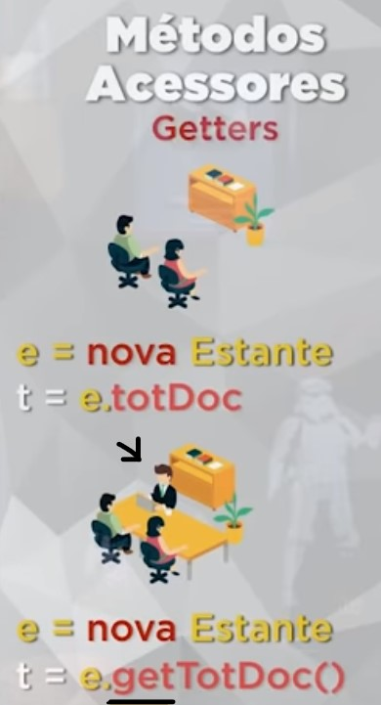
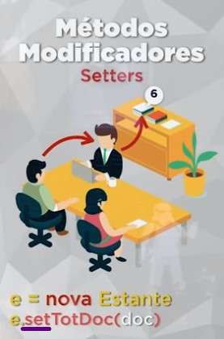
Métodos acessores ou Getters: concede uma segurança adicional pois não permite o acesso direto às informações dos atributos. Se esse método for usado para retornar valor do tipo boolean, ele é chamado de: is.TotDoc()

Métodos modificadores ou Setters: modificam as propriedades de um objeto, garantindo mais segurança. Obviamente, esse método precisa ter um retorno, então ele recebe um parâmetro que é do mesmo tipo do atributo.

Exemplo:
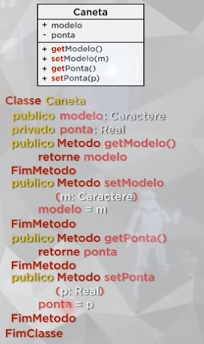
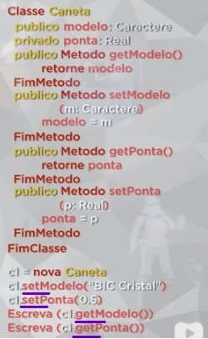

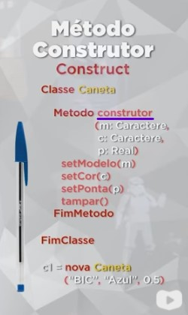
Método Construtor: sua função é inicializar objetos durante uma instanciação, carregando os atributos pré-configurados.
Além de seus atributos já herdados, também é possível passar parâmetros na criação de um objeto.
No Java não há palavra reservada (como no JS) para o método construtor, sendo identificado apenas por ter o mesmo nome de sua classe, ou seja, um construtor não pode ter um nome diferente de sua classe.
Se uma classe não incluir um construtor, o compilador fornecerá um construtor padrão sem parâmetros. Então as variáveis vão, automaticamente, ou assumir valor 0, ou vazio ou false.

SUPER DICA: para gerar código automaticamente de métodos acessores, construtor, loggers, equals, etc: use o atalho Alt+insert (ou botão direito + inserir_código) e pronto! O NetBeans implementará os métodos sozinho.

Os 3 (ou 4) pilares de POO são Encapsulamento, Herança e Polimorfismo.

Abstração é um conceito que está dentro do encapsulamento, que significa representar uma entidade incluindo apenas seus atributos mais relevantes, ou seja, somente o que realmente importa.

Encapsular é ocultar partes independentes da implementação, permitindo construir partes invisíveis ao mundo exterior.

Encapsulamento: é um mecanismo de visibilidade e interface criado para evitar que os dados sofram acessos indevidos, ocultando detalhes de implementação do objeto. Um software encapsulado tem um mesmo padrão, protegendo o usuário do código e vice-versa, como exemplo disso, os Métodos Acessores (getters e setters) e as classes abstratas (interfaces).
Um bom objeto encapsulado possui uma interface bem definida. Encapsular não é obrigatório mas é uma boa prática para produzir classes mais eficientes.

As 3 maiores vantagens do encapsulamento são:
- Tornar mudanças invisíveis.
- Facilitar reutilização do código.
- Reduzir efeitos colaterais.
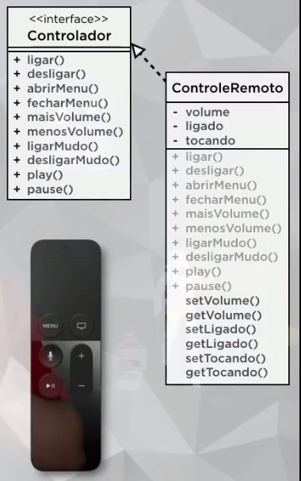
Ao encapsular, mantenha os atributos privados, seja como private ou protected, protegendo-os do meio externo (de fora do pacote), acessados apenas pelos Getters e Setters

No NetBeans, o atalho Control + E apaga a linha atual (ideal para apagar aqueles comentários iniciais)

Interface é uma lista dos serviços fornecidos pelo componente, ou seja, é o contato com o mundo exterior, definindo o que a Entidade pode fazer com o objeto dessa classe. “Ela diz quais são os métodos determinados como públicos e que estão diretamente acessíveis à classe”.

Implementação (linhas de código) define os detalhes internos dos componentes, a interface lista os serviços fornecidos por ele. Com isso, cumpre-se seu objetivo de melhorar a legibilidade do código pois não será preciso explorar as minúcias de cada método.

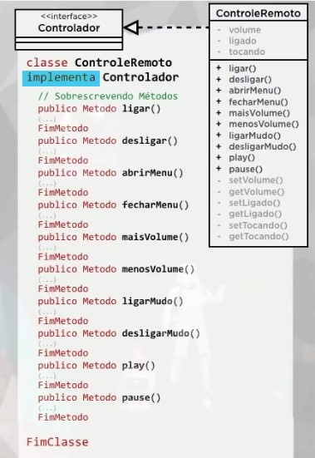
Método abstract é um método declarado, mas que não pode ser implementado na progenitora, isso quer dizer que o código será definido/implementado obrigatoriamente em outro local/arquivo, ou seja, nas subclasses.
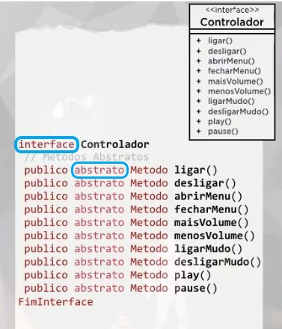
No exemplo acima, a classe ControleRemoto vai definir, ou seja, implementar a interface Controlador. Para isso, utiliza-se a palavra reservada implements. Após isso, o NetBeans vai apresentar um aviso, sugerindo implementar automaticamente todos os Métodos Abstratos.

Diagramas de classes são os principais diagramas estruturais da UML pois ilustram as classes, interfaces e relacionamentos entre elas. (Exemplo na última página)

Qual a diferença entre Diagrama Entidade-Relacionamento e Diagrama de Classes?
R: O DER só apresenta os dados/atributos das entidades, já o DC é uma evolução pois apresenta atributos e também métodos().

Relacionamento entre classes: geralmente as classes não estão sós e relacionam entre si, assim como os objetos têm relações entre eles.
Essas relações são representadas nos 3 tipos de diagrama de classe:

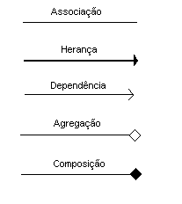
- Associação: dividido em
  - Agregação: acontece quando um objeto tem outro objeto dentro dele. É conhecido como um relacionamento do tipo “tem um”.
  - Composição: acontece quando temos variáveis internas que são instâncias de outras classes.
- Herança:
- Dependência:

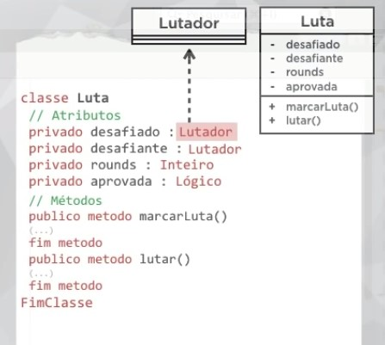

Tipo Abstrato de Dado: em vez de declarar uma variável como um tipo primitivo (int, float, char, etc), transforma a variável em um objeto, ou seja, numa instância de uma classe que herda atributos e métodos. Por exemplo, a classe String herda atributos como o .length e métodos como o .equals()

Herança permite basear uma nova classe na definição de outra classe previamente existente, ou seja, uma classe mãe compartilha seus atributos e métodos com suas classes filhas.

No Java:
- extends é a palavra reservada para que a subclasse herde da superclasse.
- super é a palavra reservada para chamar o método construtor da superclasse e também para fazer referência a atributos e métodos de sua superclasse.
Exemplo: super.metodoTalquei(); Esse método é sempre chamado, mesmo quando não está explícito no código porém, quando for declarado, deve ser o primeiro item dentro do construtor.

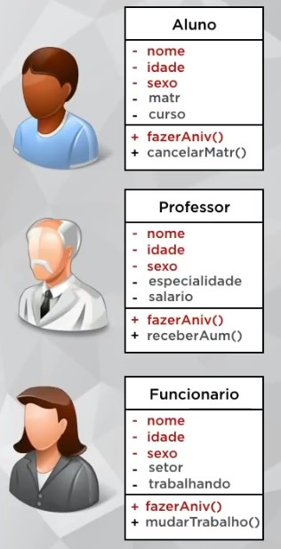
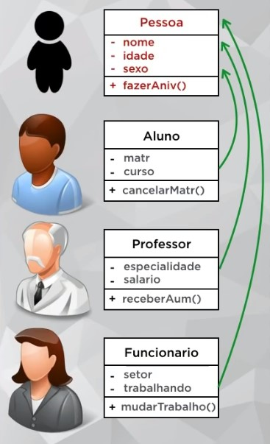

Os dois pilares herança e encapsulamento são independentes entre si, ou seja, é possível ter um sem ter o outro, porém um bom software é construído com os 3 pilares.

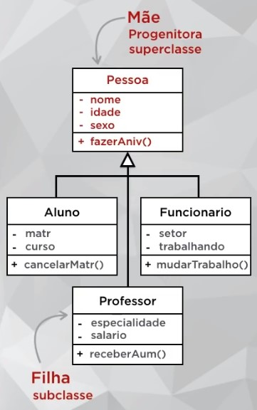
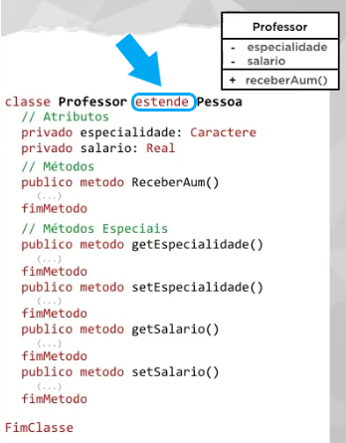

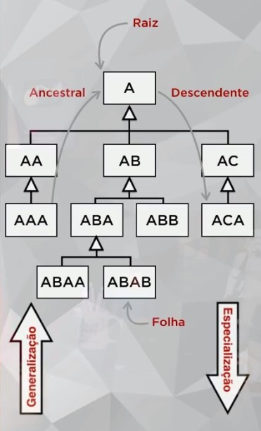

SUPER DICA: para gerar automaticamente uma string que apresenta todos os atributos de sua classe, use o atalho toString() através do menu de inserir_código (Alt+Insert).

O conceito de superclasse e subclasse depende do seu referencial pois ele é relativo!

Toda subclasse herda todo o conteúdo de seus ancestrais, mesmo que não esteja totalmente disponível (visível).
[Há divergências entre bancas quanto a esse conceito]

Raiz é a classe que não tem superclasse.
Folha é a classe que não tem subclasse.

Ancestral e Descendente desconsideram as filhas (subclasses), só valem das netas pra baixo.

Especialização é quando percorre a árvore de cima para baixo
Generalização é de baixo para cima.
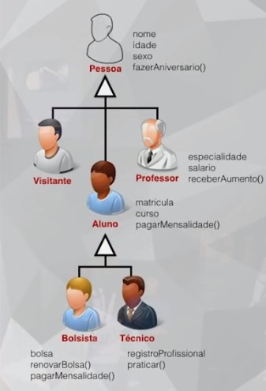

Tipos de Herança:
- De Implementação (ou herança pobre): é a mais simples, criada apenas para implementar classes abstratas/genéricas, ou seja, não possui novos atributos ou métodos. Um exemplo é a classe `Visitante`, na figura à esquerda.
- Para Diferença: mais completa pois, além de herdar os atributos e métodos da superclasse, também possui os seus próprios atributos e métodos.

Classes e métodos também podem ser abstract:
- Classe Abstrata não pode ser instanciada, ou seja, não é possível criar objetos a partir dela, só podendo servir como superclasse/progenitora.
- Método Abstrato deve ter sua implementação na subclasse, geralmente usado ao criar Interfaces.
Classes, atributos, métodos e variáveis declarados como final não tem o seu comportamento modificado (conceito da imutabilidade):
- Classe Final não permite herança, ou seja, não pode ter filhas/subclasses, será apenas uma folha estéril.
- Método Final não permite polimorfismo, ou seja, não pode ser sobrescrito por suas subclasses. Use para garantir que um determinado algoritmo não possa ser modificado pelas subclasses.
- Atributo Final pode ter seu valor atribuído uma única vez, seja na própria declaração ou no construtor.
- Variável Final (constante): seu valor não pode ser alterado por nenhum objeto.

Polimorfismo permite que um mesmo nome expresse vários comportamentos diferentes.
Polimorfo = muitas formas.

Assinatura de um método é a quantidade de atributos que ele recebe e os tipos desses atributos. (o tipo de retorno não faz diferença)

Os 4 tipos de Polimorfismo são:
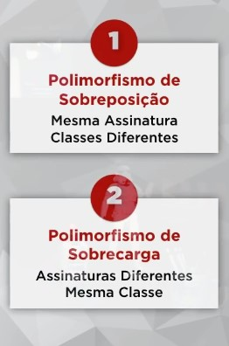
- Sobreposição: é o mais comum, ocorre quando os métodos das subclasses sobrepõem os métodos de sua superclasse, substituindo um comportamento por outro sem mudar o nome do método.
Requisitos: possuir a mesma assinatura, mas em classes diferentes e acompanhar a anotação @Override
*@override é uma anotação de segurança que ajuda o compilador a garantir que um método está sobrescrevendo outro, ou seja, não é obrigatória (infelizmente). Ela serve apenas como um acordo entre as classes mãe e filha, no qual a filha pode ter certeza de que sua mãe tem esse método com nome e assinatura devida. Usamos para reescrever um método que foi herdado, onde seu comportamento implementado na classe Mãe se difere do seu comportamento na classe Filha, ou seja, eles possuem o mesmo nome, mas funcionalidades ou ações diferentes. Só ocorre quando as assinaturas dos métodos forem iguais.
Quando uma classe mãe chamar um de seus próprios métodos mas este método já foi sobrescrito numa classe filha, será executado aquele implementado lá na classe filha.
Atalho: também é possível gerar overrides (métodos sobrescritos) no NetBeans através do insert_code (Alt+Insert)
- Sobrecarga: dentro de uma mesma classe, permite que um mesmo método possa ser implementado de maneiras diferentes, sendo que cada declaração difere simplesmente no número e tipo de argumentos/parâmetros. Ou seja, utiliza um mesmo nome de método para ter outros comportamentos/implementações, de acordo com os tipos de parâmetros que são passados.
Requisitos: possuir assinaturas diferentes, porém dentro da mesma classe. Através dessa técnica, é possível utilizar 2 ou mais métodos construtores na mesma classe.
- De inclusão.
- Paramétrico.

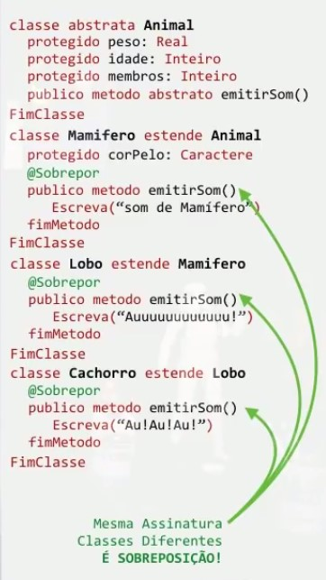
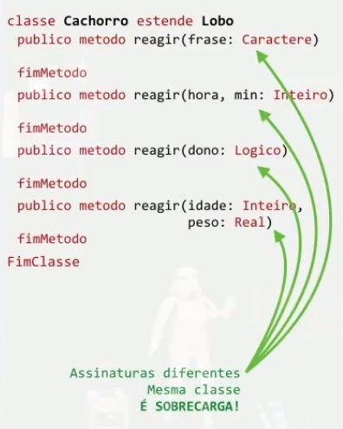

Próximo passo: criar um pequeno sistema que acesse um banco de dados usando POO…

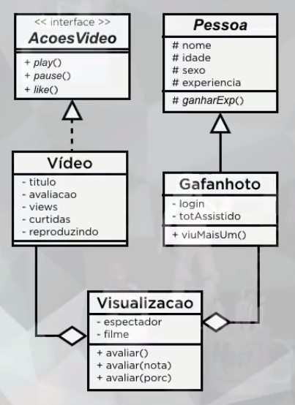
Diagrama de classes do Exercício 15: Projeto_Youtube:

